第十五届全国运动会乒乓球项目竞赛规程
（成年组）
一、竞赛项目
男子：团体、单打
女子：团体、单打
混合：混合双打
二、参赛资格
（一）符合《中华人民共和国第十五届运动会竞赛规程总则》（体竞字〔2023〕1号）第四条规定。
（二）体能测试
所有参赛运动员（香港、澳门除外）须通过体能测试，体能测试成绩达标方可参赛。体能测试方案详见附件。
（三）运动员从资格赛开始就须确定参赛组别，只能从青年组或成年组当中选择一个组别。报名参加青年组比赛的运动员不得报名参加成年组比赛。
三、参加办法
（一）资格赛
1.每个参赛单位最多可报男、女各1支运动队参加团体比赛。团体比赛每队可报1名领队、1名教练员、至多5名运动员。
2.凡报名参加资格赛团体比赛的运动员，可参加单打和混合双打比赛。运动员不能跨单位报名参加混合双打比赛。
3.获得2024年全国乒乓球锦标赛团体比赛前4名运动队的运动员，如要参加决赛阶段单打和混合双打比赛，仍需参加资格赛单打和混合双打比赛。
4.获得2024年巴黎奥运会、2022年至2025年世界锦标赛、2024年和2025年男女单打世界杯、2023年和2024年混合团体世界杯各小项前3名、2024年亚洲乒乓球锦标赛冠军和2025年亚洲杯冠军的运动员可直接参加决赛阶段单打比赛。上述运动员如要参加决赛阶段混合双打比赛，仍需参加资格赛混合双打比赛。
（二）决赛阶段
1.2024年全国乒乓球锦标赛男、女团体前4名的运动队和资格赛男、女团体前12名的运动队，获得决赛阶段团体比赛资格。
2.2024年巴黎奥运会、2022年至2025年世界锦标赛、2024年和2025年男女单打世界杯、2023年和2024年混合团体世界杯各小项前3名、2024年亚洲乒乓球锦标赛冠军和2025年亚洲杯冠军的运动员可直接参加决赛阶段单打比赛。
3.资格赛男、女单打前24名和混合双打前24对运动员，分别获得决赛阶段单打和混合双打比赛资格。
4.为完成世界杯、世界锦标赛等重大国际比赛的集训和参赛任务而无法参加十五届全国运动会资格赛的运动员，经国家体育总局批准后可直接参加决赛阶段比赛。
5.香港、澳门特别行政区可派男、女各1支运动队直接参加决赛阶段团体、单打（每个单打项目男、女不超过2人，按国际乒联世界排名顺序报名）和混合双打（不超过2对，按国际乒联世界排名顺序报名）比赛。
6.运动队官员执行《中华人民共和国第十五届运动会竞赛规程总则》(体竞字〔2023〕1号)第三条第（三）项规定。
四、竞赛办法
（一）资格赛
1.团体比赛
（1）比赛采用2024年巴黎奥运会团体比赛使用的五场三胜团体赛制（1场双打和4场单打），上场运动员人数为3人，每人最多参加2场比赛。比赛顺序为：
第1场：双打 BC-YZ
第2场：单打 A-X
第3场：单打 C-Z
第4场：单打 A-Y
第5场：单打 B-X
每场（双打或单打）比赛5局3胜，每局11分制。
（2）团体比赛根据2024年全国锦标赛成绩分成四个小组进行单循环赛，获得各组前3名的男、女各12支运动队可参加决赛阶段比赛。
2.男、女单打和混合双打比赛
（1）采用淘汰赛方式，以国际乒联最新世界排名和2024年全国锦标赛成绩为依据确定种子。
（2）男、女单打每场比赛采用7局4胜，每局11分制；混合双打比赛每场比赛采用5局3胜，每局11分制。
（3）前32名争进前16名比赛中的16名/对负者将进行一轮附加赛，获胜的8名/对运动员获得男、女单打和混合双打决赛阶段比赛资格。
（二）决赛阶段
1.团体比赛
（1）比赛分两个阶段，采用2024年巴黎奥运会团体比赛使用的五场三胜团体赛制（1场双打和4场单打），上场运动员人数为3人，每人最多参加2场比赛。比赛顺序为：
第1场：双打 BC-YZ
第2场：单打 A-X
第3场：单打 C-Z
第4场：单打 A-Y
第5场：单打 B-X
每场（双打或单打）比赛5局3胜，每局11分制。
（2）第一阶段分组进行循环赛，根据2024年全国锦标赛前4名的名次顺序和资格赛成绩确定抽签种子。
（3）团体比赛第二阶段由第一阶段各组前2名的队采用淘汰赛加附加赛形式。以小组比赛成绩确定种子并重新抽签，同组的第1、2名抽在不同的二分之一区。
2.男、女单打和混合双打比赛
（1）采用淘汰赛加附加赛比赛方法，以最新国际乒联世界排名和资格赛成绩确定种子重新抽签。
（2）单打所有阶段比赛采用7局4胜，每局11分制；
（3）混合双打1/4决赛、半决赛、决赛采用7局4胜，其余轮次比赛采用5局3胜，每局11分制。
3.所有项目只进行1、2名金牌赛和3、4名铜牌赛，5-8名不再进行附加赛，名次并列。
（三）规则、竞赛器材、服装
1.比赛执行中国乒乓球协会审定的最新《乒乓球竞赛规则》。
2.比赛使用符合比赛要求的比赛用球、比赛球台和专用地胶等乒乓球竞赛器材。
3.比赛服装以及服装广告须符合国家体育总局和中国乒乓球协会有关规定。
五、奖励办法
执行《中华人民共和国第十五届运动会竞赛规程总则》（体竞字〔2023〕1号）第六条规定。
六、报名和报到
（一）资格赛
1.按照中国乒乓球协会公布的通知报名。
2.所有人员按照通知要求时间报到。提前报到者，费用自理。所有参赛人员于赛后第一天离会，因故无法按时离会人员所需费用自理。
（二）决赛阶段
执行《中华人民共和国第十五届运动会竞赛规程总则》（体竞字〔2023〕1号）第三条第（二）、（四）项规定。
七、换人办法
（一）报名参加团体比赛的运动员可与资格赛不同，但参加过资格赛的运动员不得代表其他单位参加决赛阶段各项比赛。
（二）获得决赛阶段团体比赛资格的运动队，如被取消资格或自动弃权，不再增补。
（三）获得决赛阶段单打资格的运动员不得替换。
（四）获得决赛阶段的混双运动员中如因伤病原因，经市级公立医院证明并提交书面申请，经批准后，可以替换原配对中1名运动员，因伤病被替换的运动员不得再参加其他项目的比赛。
（五）所有项目的替换运动员须符合参赛资格且体测达标，替换的截止时间为技术会议前24小时。
八、技术官员
（一）资格赛
1.中国乒乓球协会选派1名裁判长、5名副裁判长、2名裁判长助理、若干名骨干裁判员赴赛区工作。
2.在中国乒乓球协会注册的裁判员管理单位可提出推荐的裁判员名单，报中国乒乓球协会批准。
3.裁判员不足部分由中国乒乓球协会商相邻省级裁判员管理单位补充。
（二）决赛阶段
执行《中华人民共和国第十五届运动会竞赛规程总则》（体竞字〔2023〕1号）第九条规定。

附件：第十五届全国运动会乒乓球项目体能测试方案
（成年组）

附件
第十五届全国运动会乒乓球项目体能测试方案
（成年组）

一、测试项目
（一）基础体能测试（3项）
30 米冲刺
腹肌耐力
背肌耐力
（二）专项体能测试（5项）
侧向滑步
A 字移动步法
双摇跳绳
坐姿旋转抛球
立定跳远
二、达标标准
以评分标准为得分依据，运动员个人成绩为各项体能测试分数之和。个人体能成绩低于40分，不能参加比赛。
三、测试内容
（一）30米冲刺
被测者充分热身后，站立式起跑，用最快速度完成30米距离；每个运动员测试2次，取最好成绩，计量单位为秒，精确到小数点后2位。
（二）腹肌耐力
被测者仰卧在长凳或跳箱上，躯干悬空，髂前上棘置于长凳或跳箱边缘，双手交叉放在胸前，用皮带固定住小腿，或者由同伴帮助固定小腿，保持身体不低于水平面，可适当高于水平面，但胸部不得触碰设置的标定线，使被测试者符合身体不超过30度的测试标准。记录运动员保持身体位置的时间，如果身体低于水平面或触碰标定线时，进行一次提醒，如果仍然无法达到要求，即测试停止，如果运动员维持时间达到120秒时，可以停止测试，计为满分，计量单位为秒，精确到整数。
（三）背肌耐力
被测者俯卧在长凳或跳箱上，躯干悬空，髂前上棘置于长凳或跳箱边缘，双手交叉放在胸前，用皮带固定住小腿，或者由同伴帮助固定小腿，保持身体在一个平面上。记录运动员保持身体位置的时间，如果身体不能保持在一个平面时，进行一次提醒，如果仍然无法达到要求，即测试停止，如果运动员维持时间达到120秒时，可以停止测试，计为满分，计量单位为秒，精确到整数。
（四）侧向滑步
两个挡板相距3米，起始时被测试者侧向站立在其中一个挡板内，持拍手触碰挡板上缘。利用滑步在两个挡板间移动，并交替触碰两侧挡板上缘。记录5个来回所用的时间。
（五）A字移动步法
ABC三点如图所示，A点为球台底边与中线的交点。A点至BC边的垂直距离6米，BC边中点距离 B、C 两点距离均为3 米。教练员喊出发口令，同时开始计时。运动员从B点出发，移动至球台左侧并触摸球台台面任意位置，然后返回B点，从外侧绕过B、C两点的锥筒并移动至球台右侧，第二次触摸台面，最后绕过C点返回B点，身体任意部位回到B点时教练员停表。测试全程对移动步法无要求。注意不能碰到B、C两点的锥筒，且所有移动线路均在三角形ABC外。
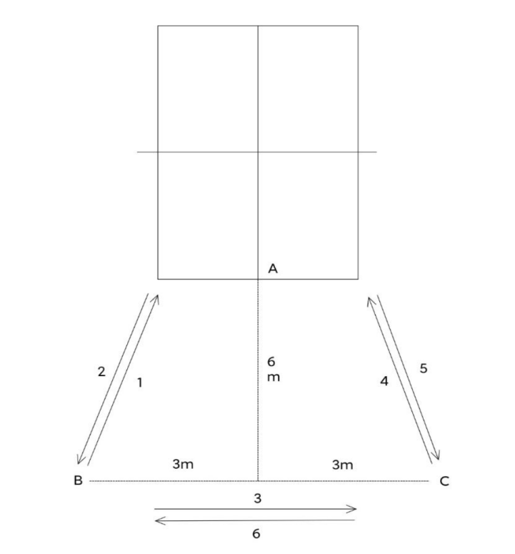

（六）双摇跳绳
记录被测试者60秒时间内完成的双摇次数。
（七）坐姿旋转抛球
被测试者持药球坐在地面上，双腿伸直放在标线后，双脚并拢，膝关节对准起始点，不超过标线。双手持球从身体正中向一侧旋转，再通过躯干旋转将药球向侧方抛出，记录药球落地点至起始点之间的距离。整个过程被试者臀部不能离开地面，保持膝关节伸直。男子使用8磅药球，女子使用6磅药球。
（八）立定跳远
被测试者充分热身后，站在起点线后。双脚立定跳落地后，测量起点线至后侧足跟之间的距离。进行2次测试取最佳成绩。
四、测试要求
（一）全部参赛运动员（香港、澳门除外）必须参加测试，实行达标制，未通过的运动员不可参赛。
（二）运动员如在体能测试中弄虚作假、违反测试纪律等，将根据违规程度给予取消比赛资格并按照非正常弃权处理、取消现有比赛成绩、取消该运动队及运动员评选体育道德风尚奖资格等处罚。
体能测试评分标准
评分 | 基础体能 |  |  |  | 专项体能
 | 30米冲刺（秒） |  | 腹肌  耐力  （秒） | 背肌  耐力  （秒） | 双摇跳绳（次） |  | 立定跳远（厘米） |  | 侧向滑步（秒） |  | A字移动步法（秒） |  | 坐姿旋转抛球（厘米）
 | 男 | 女 |  |  | 男 | 女 | 男 | 女 | 男 | 女 | 男 | 女 | 男 | 女
10 | ≤4.10 | ≤4.50 | ＞130 | ＞130 | ＞130 | ＞125 | ＞260 | ＞220 | ≤6.50 | ≤7.50 | <10.40 | <13.50 | ＞660 | ＞540
9 | 4.11-4.20 | 4.51-4.60 | 126-130 | 126-130 | 126-130 | 121-125 | 256-260 | 216-220 | 6.51-6.70 | 7.51-7.70 | 10.40-10.49 | 13.50-13.59 | 641-660 | 521-540
8 | 4.21-4.30 | 4.61-4.70 | 121-125 | 121-125 | 121-125 | 116-120 | 251-255 | 211-215 | 6.71-6.90 | 7.71-7.90 | 10.50-10.59 | 13.60-13.69 | 621-640 | 501-520
7 | 4.31-4.40 | 4.71-4.80 | 116-120 | 116-120 | 116-120 | 111-115 | 246-250 | 206-210 | 6.91-7.10 | 7.91-8.10 | 10.60-10.69 | 13.70-13.79 | 601-620 | 481-500
6 | 4.41-4.50 | 4.81-4.90 | 111-115 | 111-115 | 111-115 | 106-110 | 241-245 | 201-205 | 7.11-7.30 | 8.11-8.30 | 10.70-10.79 | 13.80-13.89 | 581-600 | 461-480
5 | 4.51-4.60 | 4.91-5.00 | 101-110 | 101-110 | 106-110 | 101-105 | 236-240 | 196-200 | 7.31-7.50 | 8.31-8.50 | 10.80-10,89 | 13.90-13.99 | 561-580 | 441-460
4 | 4.61-4.70 | 5.01-5.10 | 91-100 | 91-100 | 101-105 | 96-100 | 231-235 | 191-195 | 7.51-7.70 | 8.51-8.70 | 10.90-10.99 | 14.00-14.09 | 541-560 | 421-440
3 | 4.71-4.80 | 5.11-5.20 | 81-90 | 81-90 | 96-100 | 91-95 | 226-230 | 186-190 | 7.71-7.90 | 8.71-8.90 | 11.00-11.09 | 14.10-14.19 | 521-540 | 401-420
2 | 4.81-4.90 | 5.21-5.30 | 71-80 | 71-80 | 91-95 | 86-90 | 221-225 | 181-185 | 7.91-8.10 | 8.91-9.10 | 11.10-11.19 | 14.20-14.29 | 501-520 | 381-400
1 | 4.91-5.00 | 5.31-5.40 | 61-70 | 61-70 | 86-90 | 81-85 | 216-220 | 176-180 | 8.11-8.30 | 9.11-9.30 | 11.20-11.29 | 14.30-14.39 | 481-500 | 361-380
0 | ＞5.00 | ＞5.40 | ≤60 | ≤60 | ≤85 | ≤80 | ≤215 | ≤175 | ＞8.30 | ＞9.30 | ≥11.30 | ≥14.40 | ≤480 | ≤360

